Michal Tury 22.3.2001

Tepelná emisia elektrónov v kovoch
Úloha
Vypočítajte výstupnú prácu volfrámu z merania voltampérových charakteristík vákuovej diódy.
Teória
Aby mohli elektróny opustiť kryštalickú mriežku kovu, musia mať dostatočnú energiu na prekonanie potenciálovej bariéry. Ak elektróny získajú energiu na účet tepelnej energie látky pri zvyšovaní jej teploty, hovoríme o tepelnej emisii elektrónov.
Na tepelnú emisiu elektrónov možno pozerať ako na „vyparovanie“ elektrónov z kovu. V stave termodynamickej rovnováhy sa bude nad kovom nachádzať elektrónový plyn podobný nasýtenej pare nad kvapalinou. Hustota nasýteného emisného prúdu j silne závisí od teploty kovu:
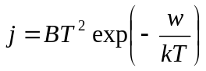
Úpravou dostaneme:
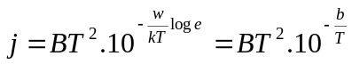
Ak je plocha emitujúceho kovu S:
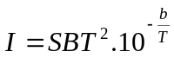
Po úprave vzťahu dostávame rovnicu:
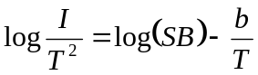
Grafickým znázornením 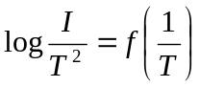 je priamka určená smernicou:
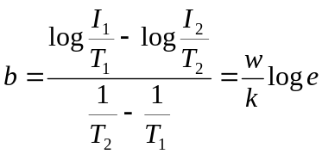
Z rovnice pre výstupnú prácu teda dostávame vzťah:
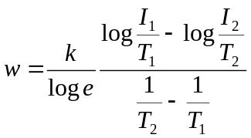

Metóda merania
Na meranie použijeme vákuovú diódu s priamo žeravenou volfrámovou katódou. Existencia zrkadlového potenciálu vedie k zmenšeniu výstupnej práce nameranej vo vonkajšom elektrickom poli o hodnotu:
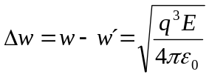
Tento vzťah nám vlastne udáva veľkosť zníženia potenciálovej bariéry na povrchu kovu za pôsobenia vonkajšieho elektrického poľa s intenzitou E. Výstupná práca elektrónov kovu má teda pre prípad nasýteného anódového prúdu hodnotu:
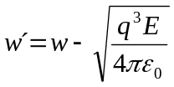
Dosadením:
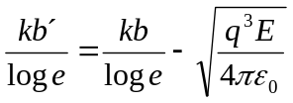
odkiaľ:
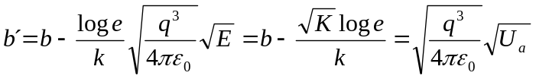
Zavedením konštanty
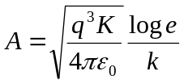
dostaneme:
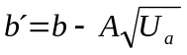
Pre hodnotu nasýteného prúdu I_{a}:
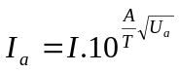
Tento vzťah možno upraviť na tvar:
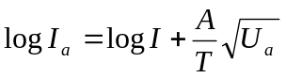
Grafickým vyjadrením tejto závislosti je priamka.
Hodnotu nasýteného emisného prúdu I získame extrapoláciou priamkovej časti charakteristiky 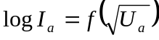 pre U_{a} = 0. Pre každú hodnotu teploty T katódy získame extrapoláciou príslušnú hodnotu log I, a teda aj I.
Ak chceme zistiť výstupnú prácu zo smerníc, musíme do grafu vyniesť závislosť pre T = const. Extrapolované hodnoty log I použijeme vo vyššie uvedenom vzťahu v tvare 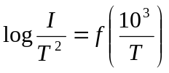. Zo smernice b v tomto grafe vypočítame výstupnú prácu.
Prístroje a pomôcky
- zdroj jednosmerného prúdu
- zdroj žeravenia diódy
- dva ampérmetre
- dva voltmetre
- dva regulačné odpory
- dióda
Postup práce
Votampérovú charakteristiku diódy meriame pre rôzne hodnoty teploty katódy. Tieto teploty dosahujeme zmenou žeraviaceho prúdu. Teplotu katódy T určíme z veľkosti jej odporu pri danej teplote R_{T}. Odpor R_{T} určíme z nameraných hodnôt žeraviaceho napätia U_{f} a prúdu I_{f}. Teplotu katódy vyhľadáme v tabuľke závislosti 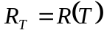. Graficky znázorníme závislosti pri T = const. a . Zo smernice druhej závislosti vypočítame výstupnú prácu.
Namerané hodnoty
R₂₉₃=R₀=0,0659Ω |  | I_{f}=2,321A  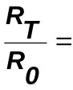5,623 | U_{f}=0,86V  T=1201K | I_{f}=2,357A  5,768 | U_{f}=0,896V  T=1226K | I_{f}=2,39A  5,886 | U_{f}=0,93V  T=1246K
U_{a} | 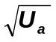 | I_{a} [μA] | log I_{a} | I_{a} [μA] | log I_{a} | I_{a} [μA] | log I_{a}
220 | 14,832 | 1,83 | -5,738 | 3,5 | -5,456 | 6,02 | -5,220
200 | 14,142 | 1,85 | -5,733 | 3,46 | -5,461 | 5,94 | -5,226
180 | 13,416 | 1,83 | -5,738 | 3,41 | -5,467 | 5,85 | -5,233
160 | 12,649 | 1,8 | -5,745 | 3,34 | -5,476 | 5,75 | -5,240
140 | 11,832 | 1,78 | -5,750 | 3,29 | -5,483 | 5,67 | -5,246
120 | 10,954 | 1,73 | -5,762 | 3,23 | -5,491 | 5,58 | -5,253
100 | 10,000 | 1,68 | -5,775 | 3,18 | -5,498 | 5,47 | -5,262
80 | 8,944 | 1,64 | -5,785 | 3,09 | -5,510 | 5,33 | -5,273
60 | 7,746 | 1,59 | -5,799 | 3,01 | -5,521 | 5,17 | -5,287
Výpočet
log I_{a} | I | T | 10³.T⁻¹ | log(I.T⁻²)
-5,365 | 4,32.10⁻⁶ | 1246 | 0,803 | -11,556
-5,605 | 2,48.10⁻⁶ | 1226 | 0,816 | -11,783
-5,9 | 1,26.10⁻⁶ | 1201 | 0,833 | -12,059
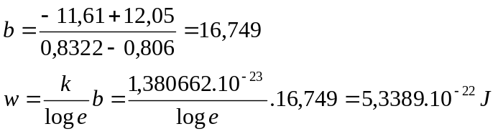
Záver
Z nameraných hodnôt sme zostrojili závislosť , z ktorej sme extrapolované hodnoty log I použili v ďalšej závislosti, z ktorej sme vypočítali smernicu b, pomocou ktorej sme vypočítali výstupnú prácu volfrámu w = 5,3389.10⁻²² J.

